D:\项目文件和SQL文件.PNG

——项目文件和SQL文件

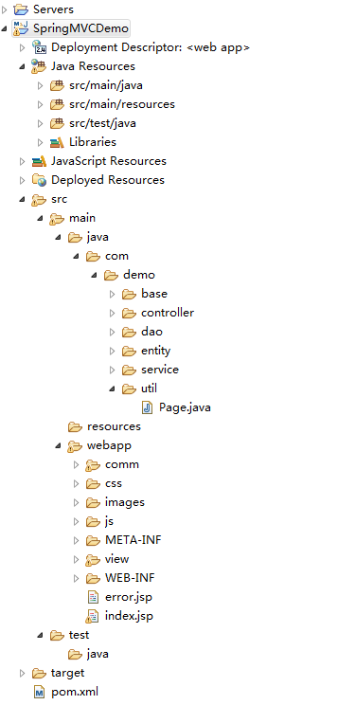

——项目整体结构

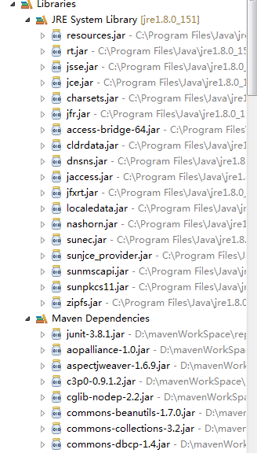

——jar包存放位置（maven框架的特色）

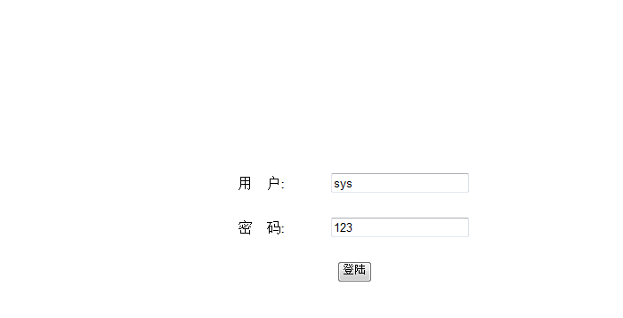

——登录界面（运行项目，弹出登录界面，输入账号密码，点击登录）

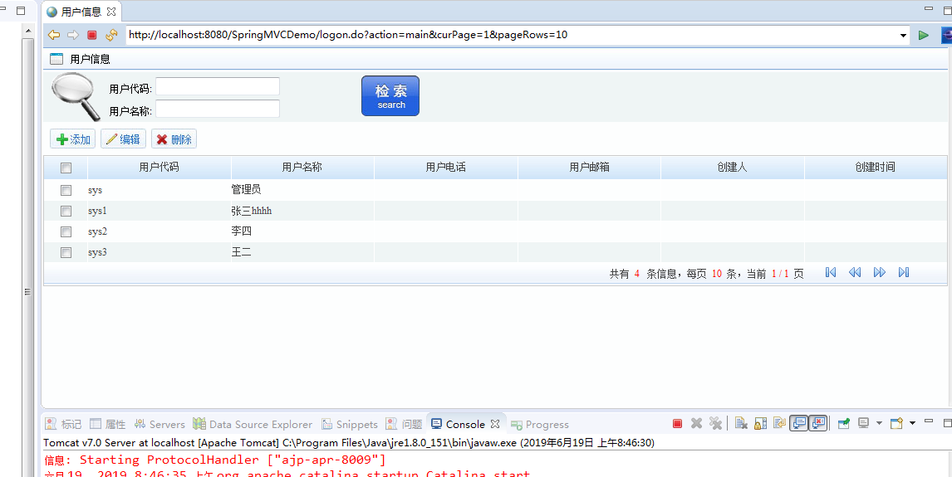

——主界面（点击登录按钮后跳转到主界面，可对用户信息进行增删改查）

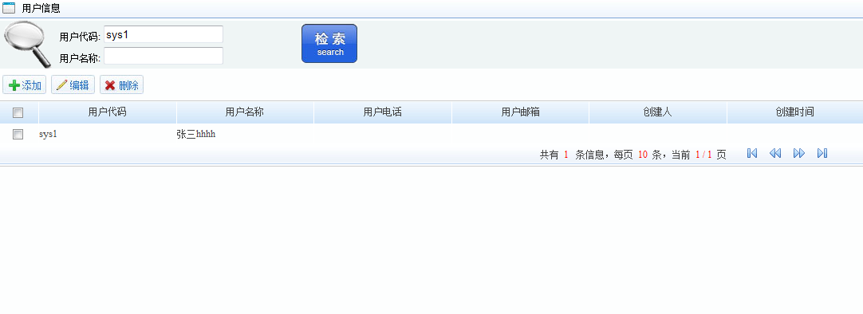

——搜索功能（输入用户代码，点击检索，界面只显示和搜索条件相关的搜索内容）

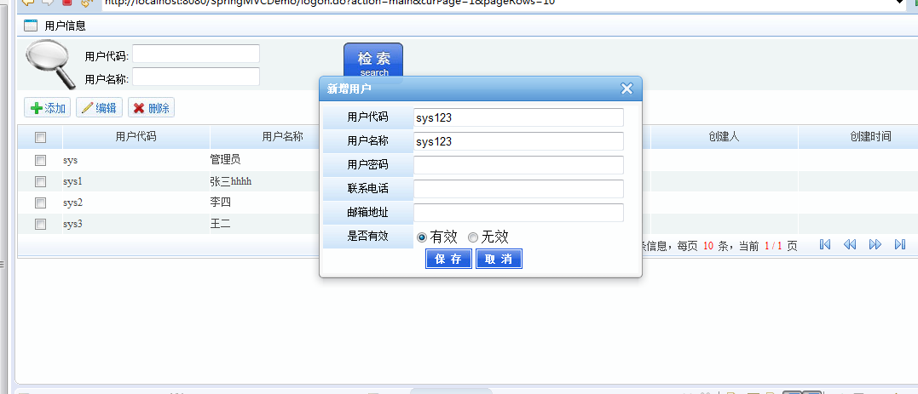

——添加功能（点击添加按钮，输入要添加的信息，点击保存，效果可在下一张图片查看）

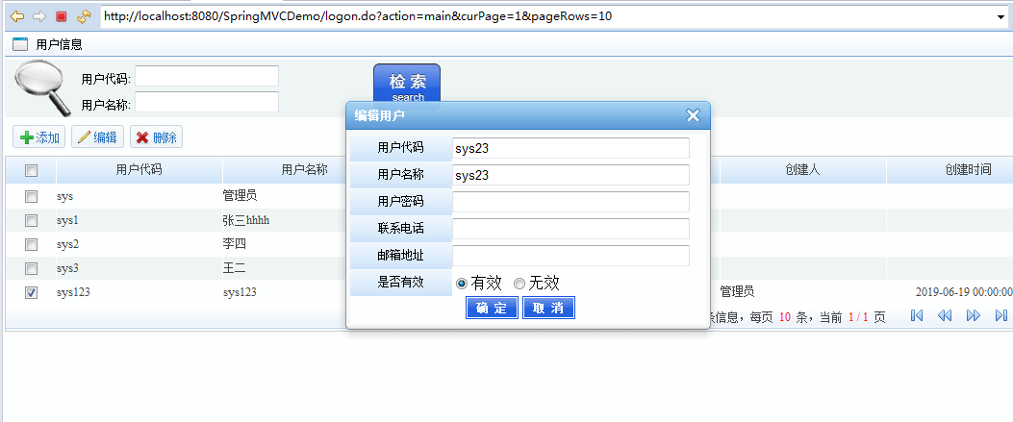

——编辑功能（选一条记录，点击编辑按钮，进行信息修改，效果可在下一张图片查看）

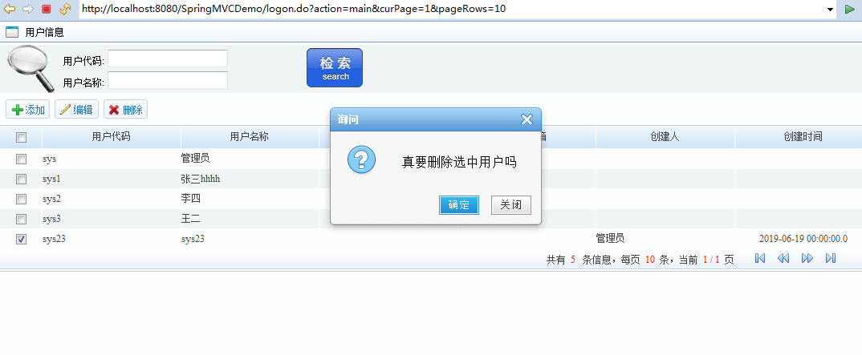

——删除功能（选择一条记录，点击删除按钮，执行删除操作）